ECOPRO2
操作マニュアル

2019年12月

目次
準 備 2
ECOPRO2を始める 3
ECOPRO2の開始方法 3
１: タブレットの電源を入れる 3
２: ECOPRO2を開く 4
３: ECOPRO2にログインする 5
操 作 7
保守点検作業 8
保守点検作業の手順 8
１: 設置先の検索 8
２: 点検結果の登録作業 12
３: 保守点検記録票の印刷 16

準 備

ECOPRO2を始める

ECOPRO2の開始方法

タブレットの電源を入れる

タブレットの右上側面にある電源ボタンを３秒以上押します。
ロック画面が表示されます。

指で画面を上に向けてなぞります。
タブレットのホーム画面が表示されます。
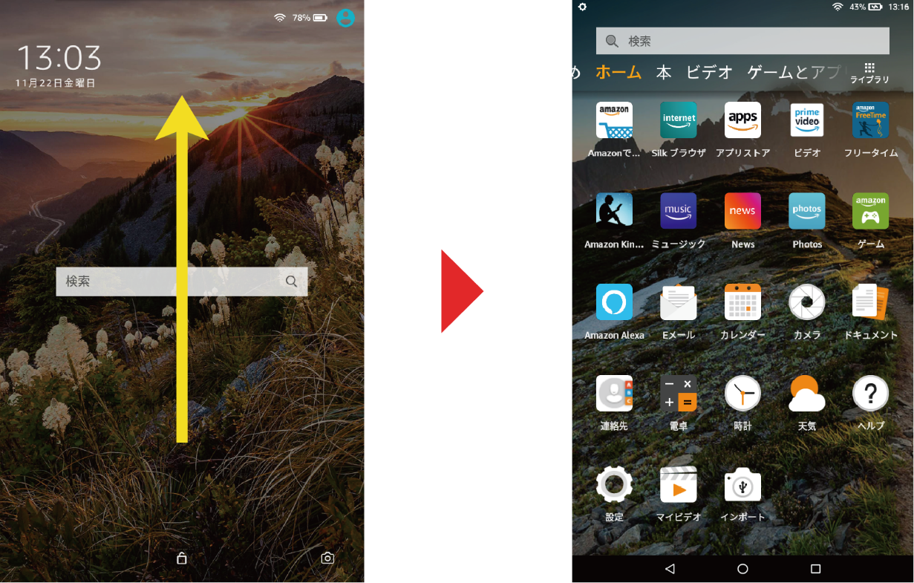

ECOPRO2を開く

ホーム画面の [ silk ブラウザ ] を押します。
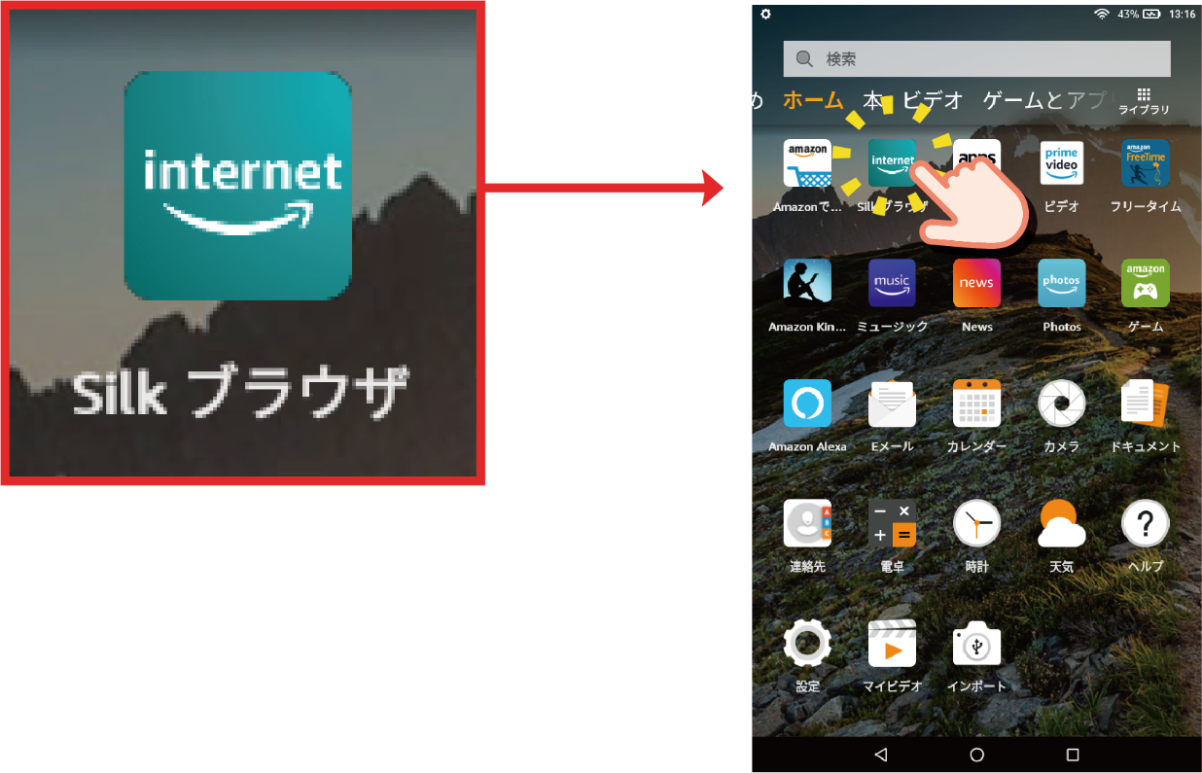

[ お気に入り ] の [ ECOPRO2 ] を押します。
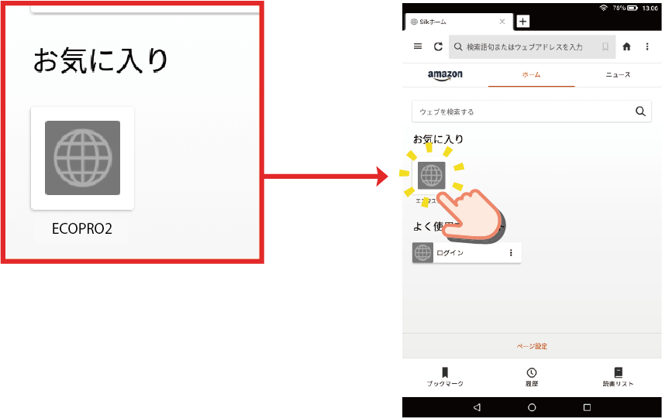

ログイン画面が表示されます。
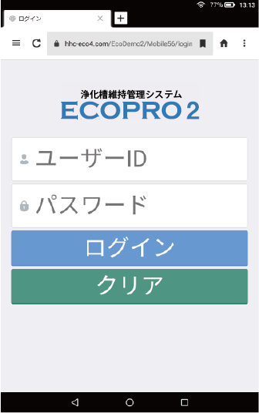

ECOPRO2にログインする

ログインフォームにユーザーIDとパスワードを入力します。
ログインフォームを押すと、画面の下からタッチパッドが出てくるので、それを使いユーザーIDとパスワードを入力します。
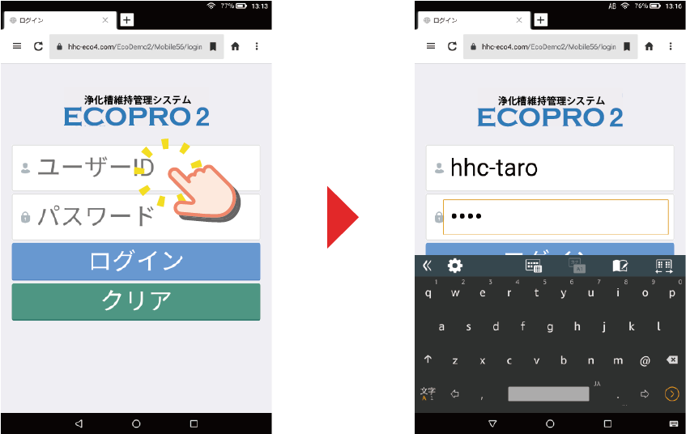

[ ログイン ] を押します。
ECOPRO2のメインメニュー画面が表示されます。
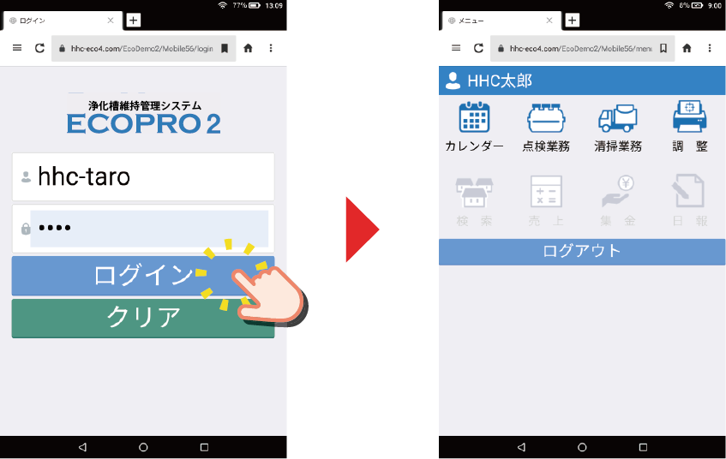

操 作

保守点検作業

保守点検作業の手順

設置先の検索

メインメニュー画面の [ 点検業務 ] を押します。
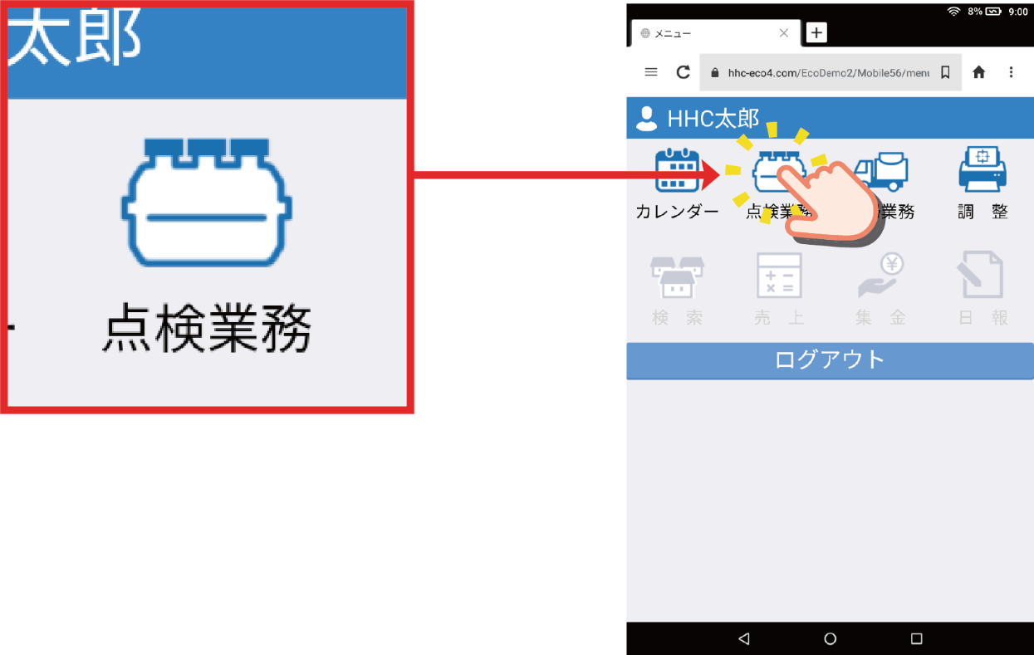

点検一覧画面が表示されます。
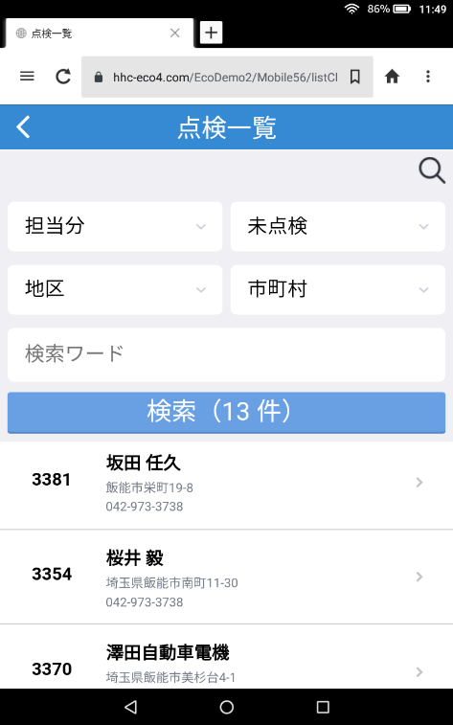

設置先の情報を入力します。
❶[ 担当 ] ❷[ 点検の有無 ] ❸[ 地区 ] ❹[ 市町村 ] ❺[ 検索ワード ] の情報を入力します。
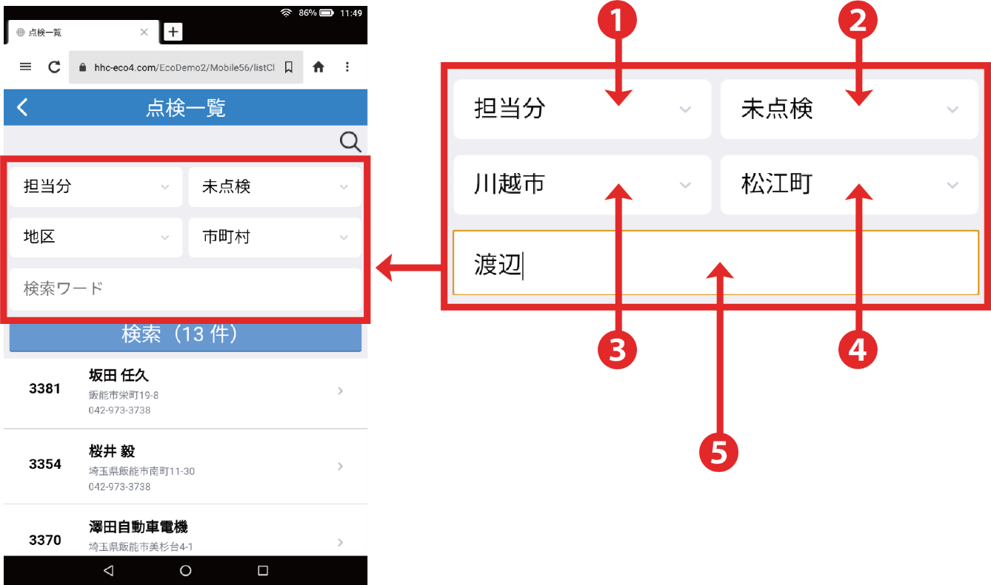
※❶～❺のすべての情報を入力する必要はありませんが、情報が多ければ設置先が探しやすくなります。

[ 検索 ] を押します。
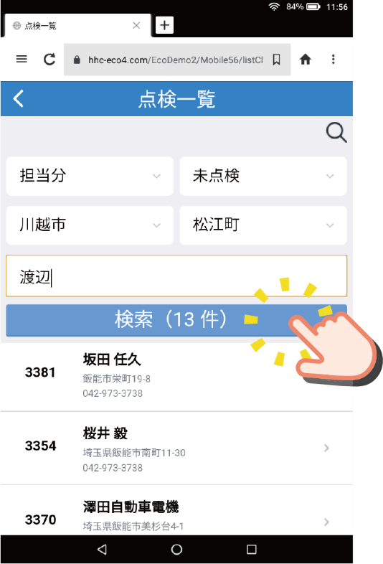

設置先一覧が更新されたことを確認します。
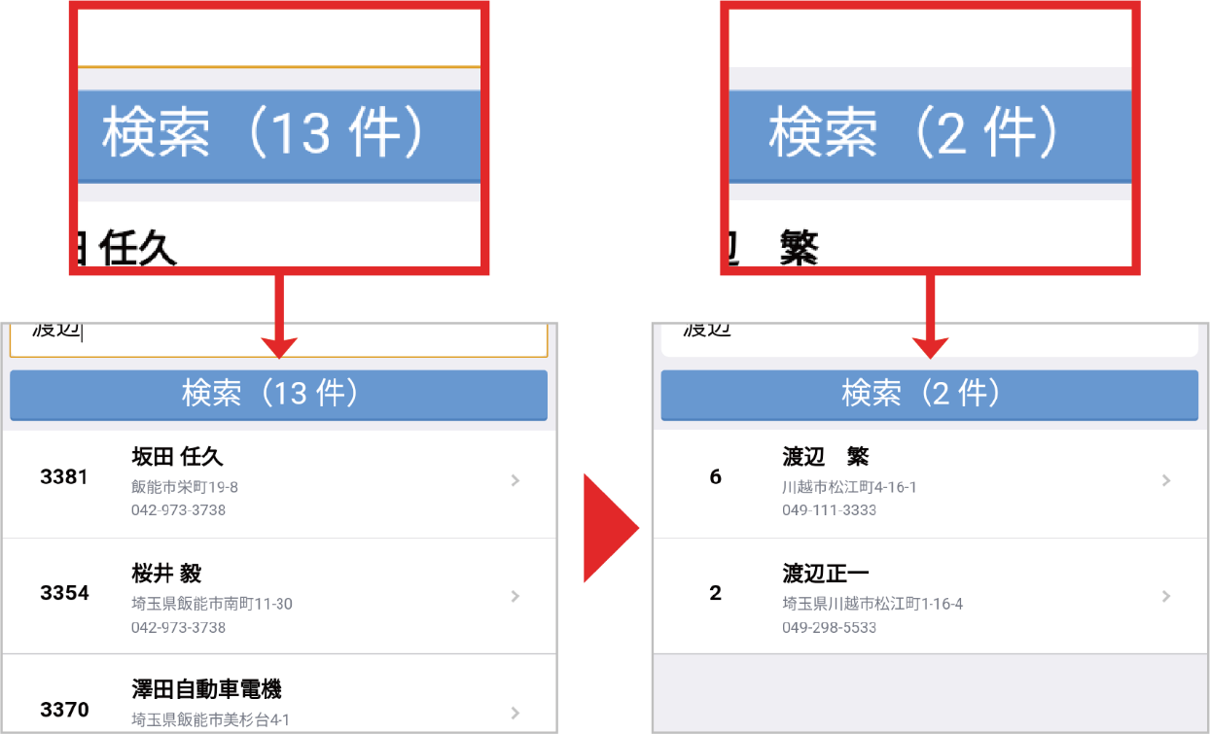

設置先一覧から目当ての設置先を選び、押します。
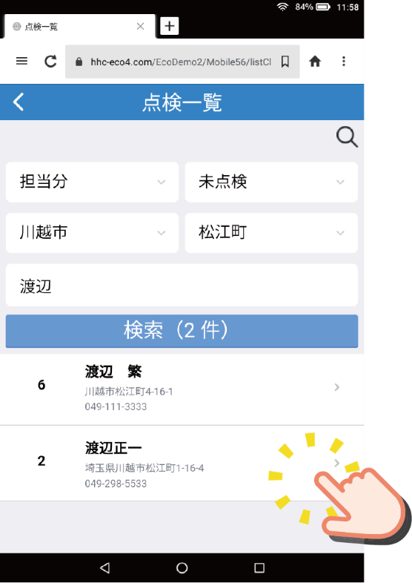

設置先の点検メニュー画面が表示されます。
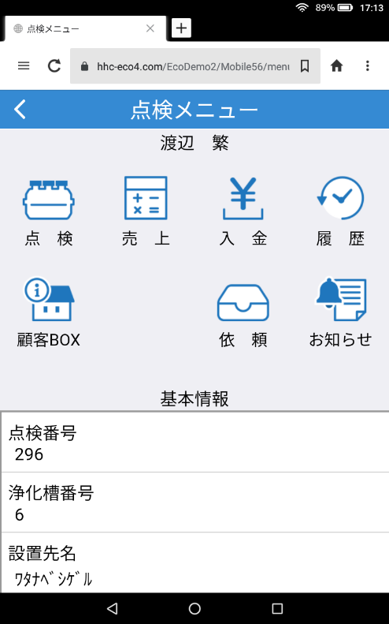

点検結果の登録作業

点検メニュー画面の [ 点検 ] を押します。
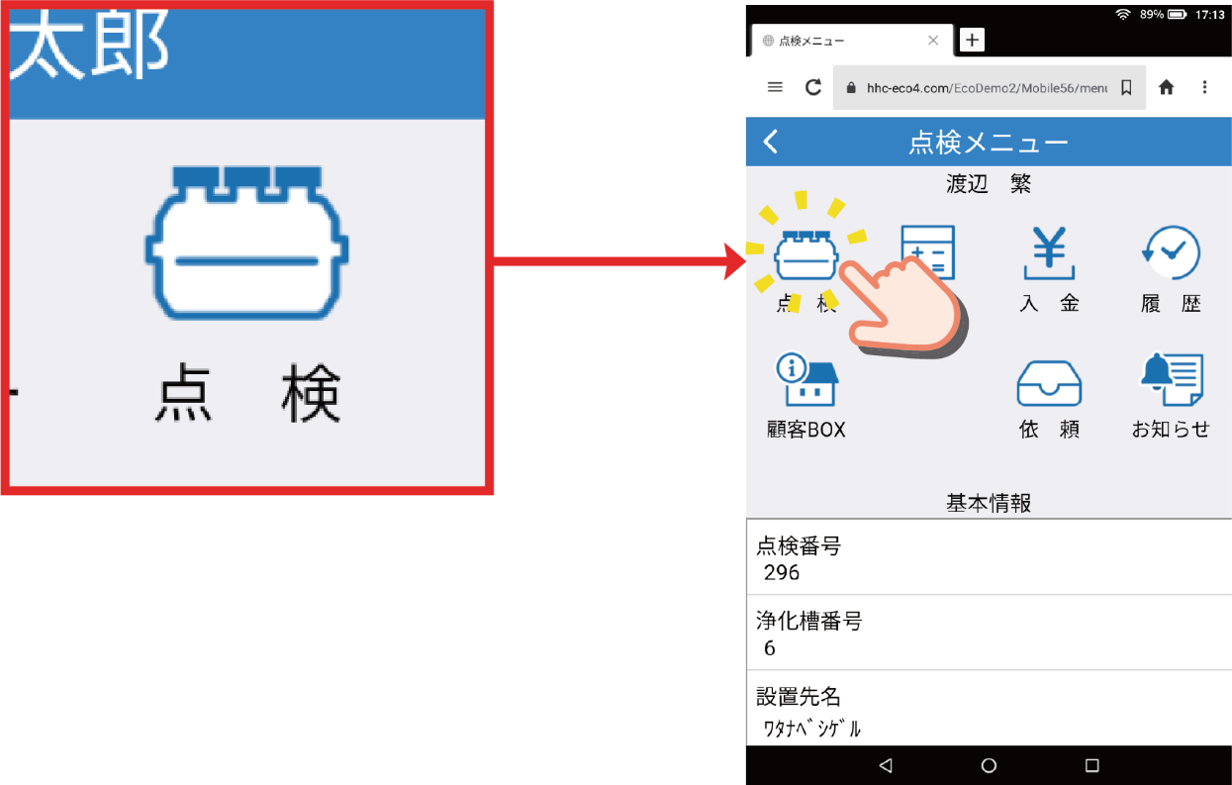

点検登録画面が表示されます。
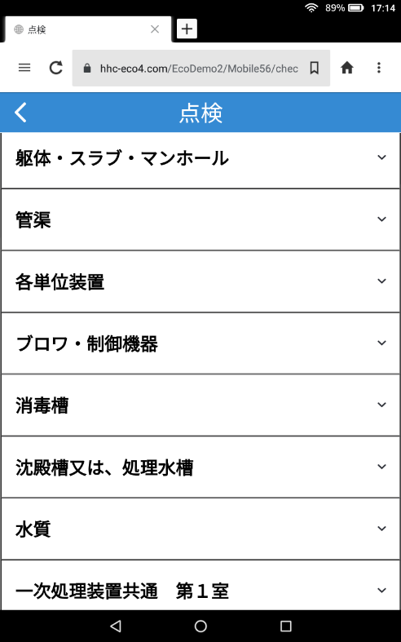

入力したい項目を押します。
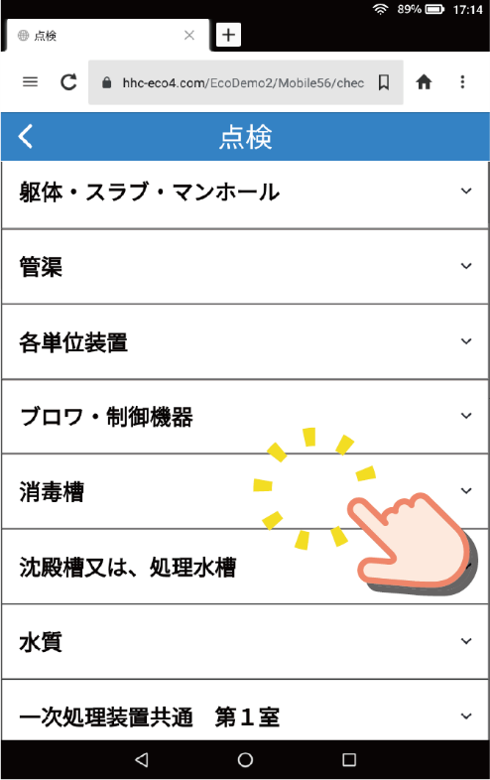

押した項目の下に入力フォームが表示されます。
例えば、 [ 消毒層 ] の項目を押すと、その下に消毒層の点検結果を入力するフォームが表示されます。
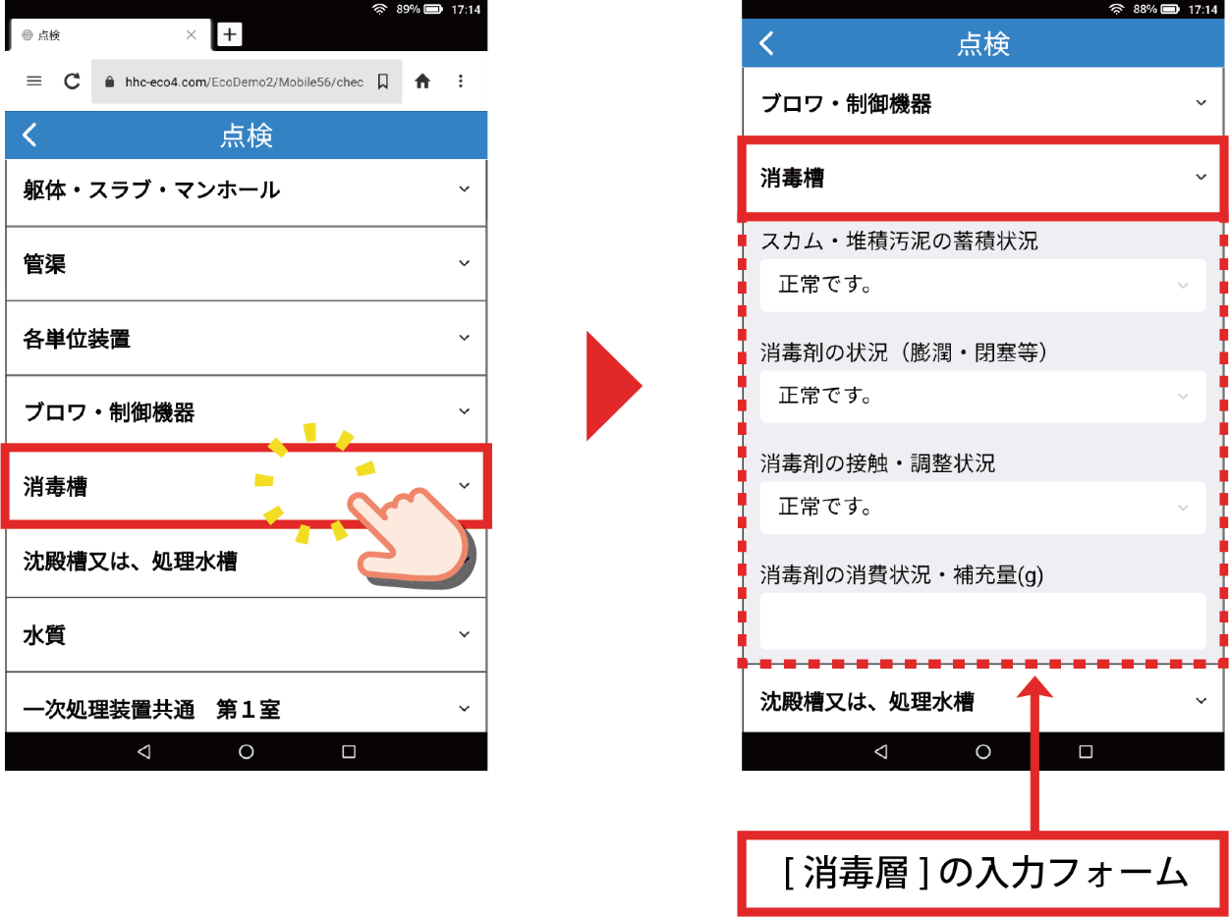

点検結果をフォームに入力します。
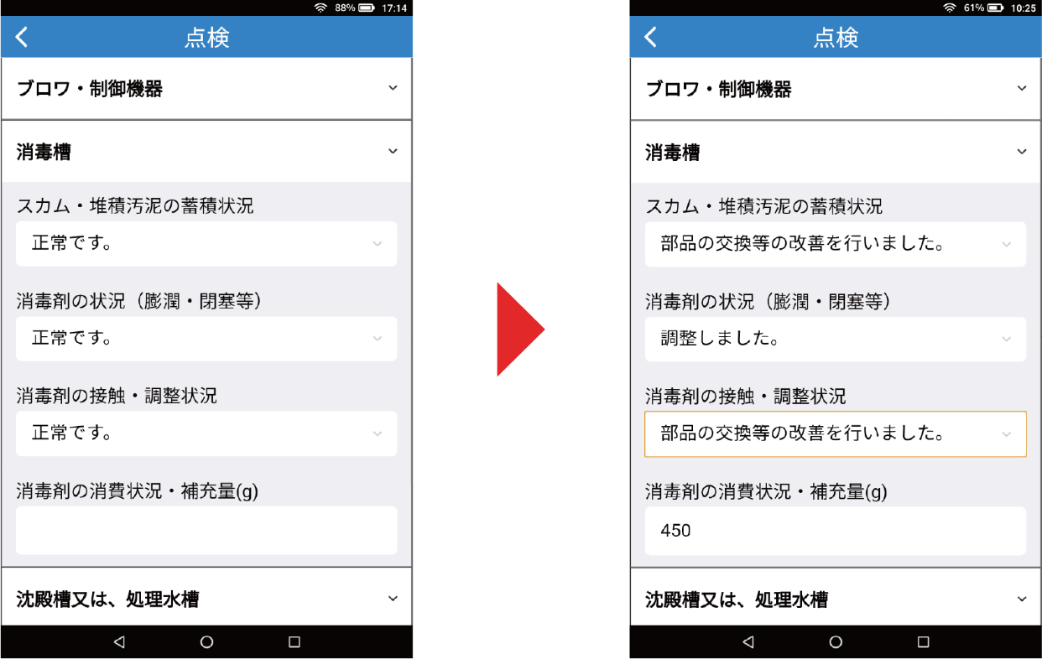
他の項目も同じ方法で点検結果を入力します。

点検結果を入力したら、一番下の [ 登録 ] を押します。
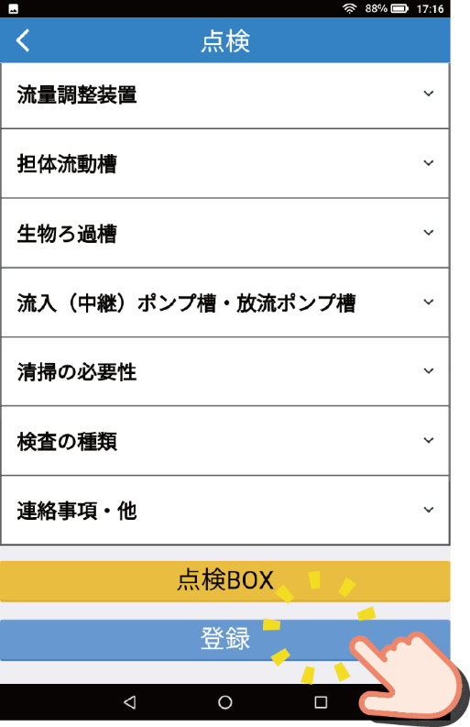

「点検結果を登録しますか？」 のメッセージが表示されたら [ はい ] を押します。
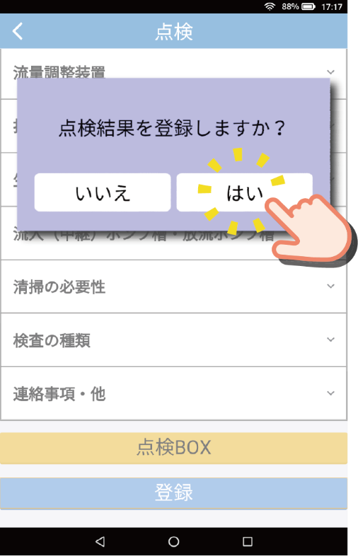

点検結果画面が表示され、登録が完了します。
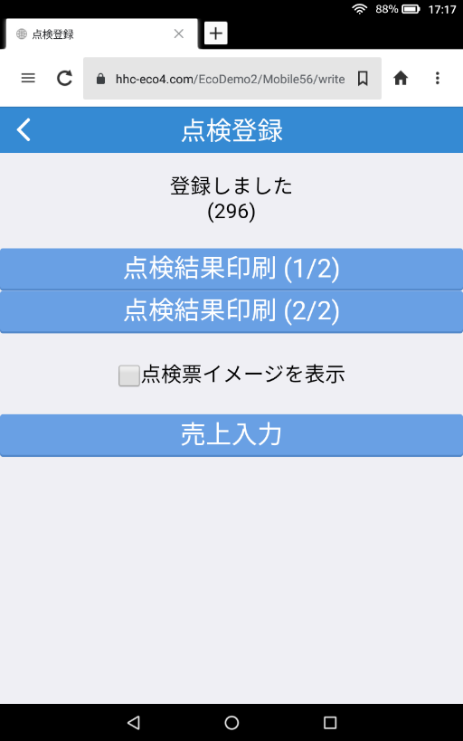

保守点検記録票の印刷

プリンターに専用の用紙をセットします。
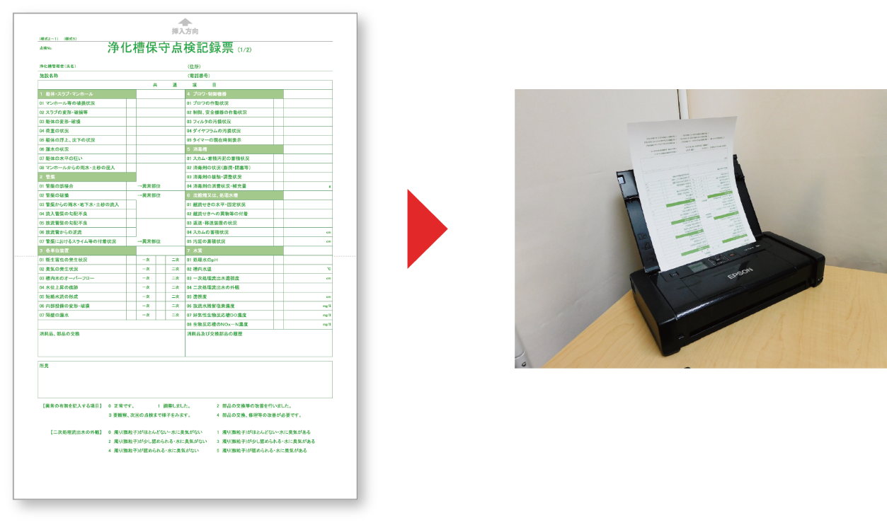

点検結果画面で [ 点検結果印刷 ] を押します。
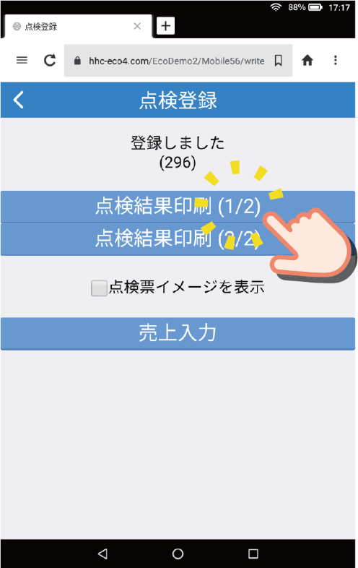

印刷オプション画面が表示されます。
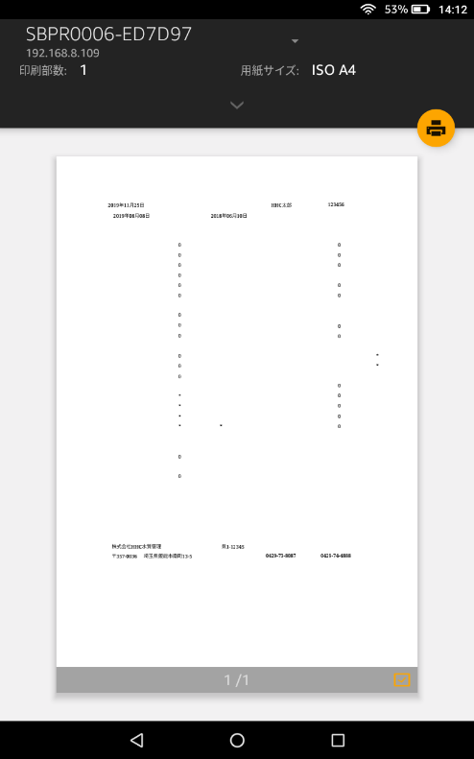

黒部分にある “ 矢印 “ を押します。
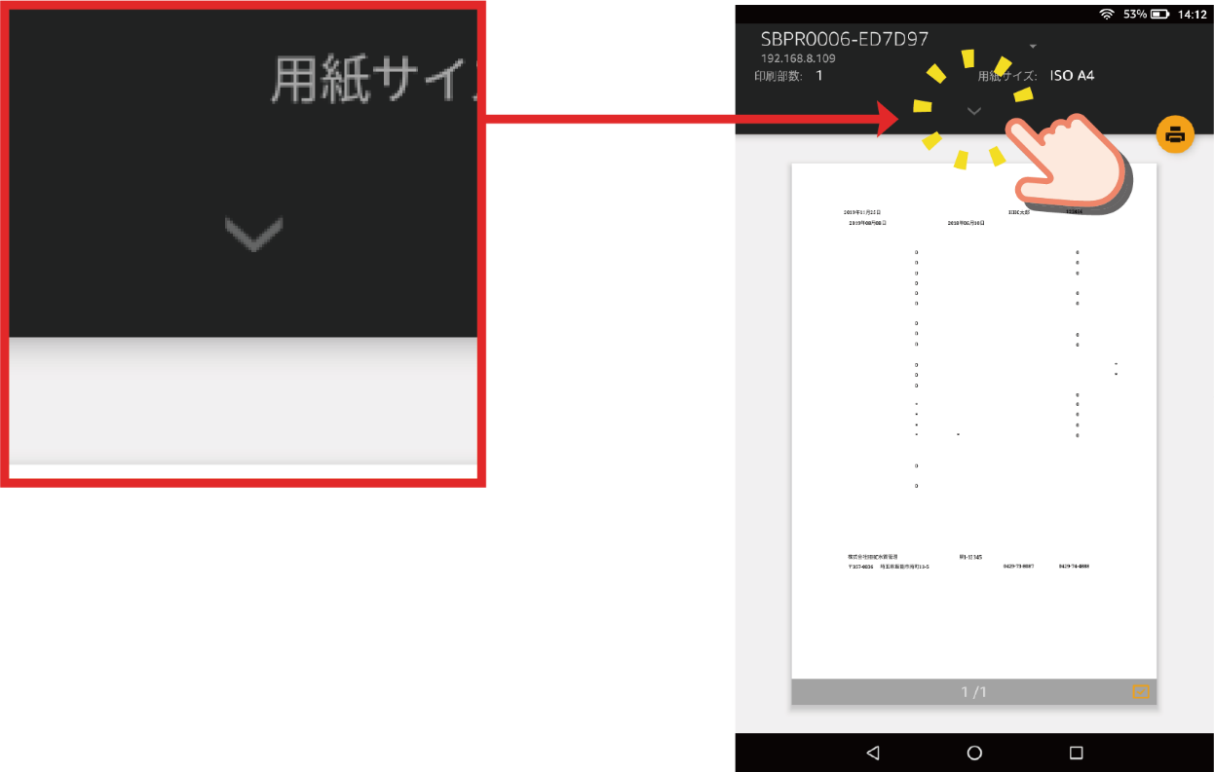

プリンターの設定が表示されたら、 [ 用紙サイズ ] が 「 IOS A4 」 になっていることを確認します。
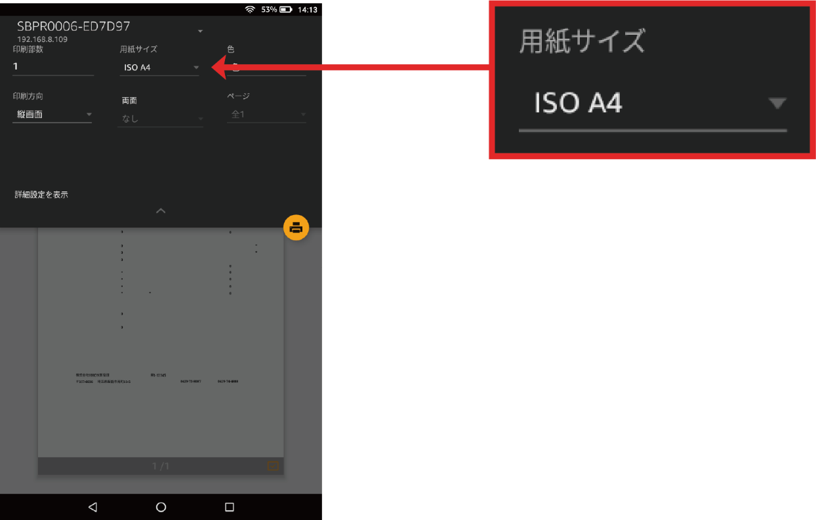

“印刷ボタン“ を押します。
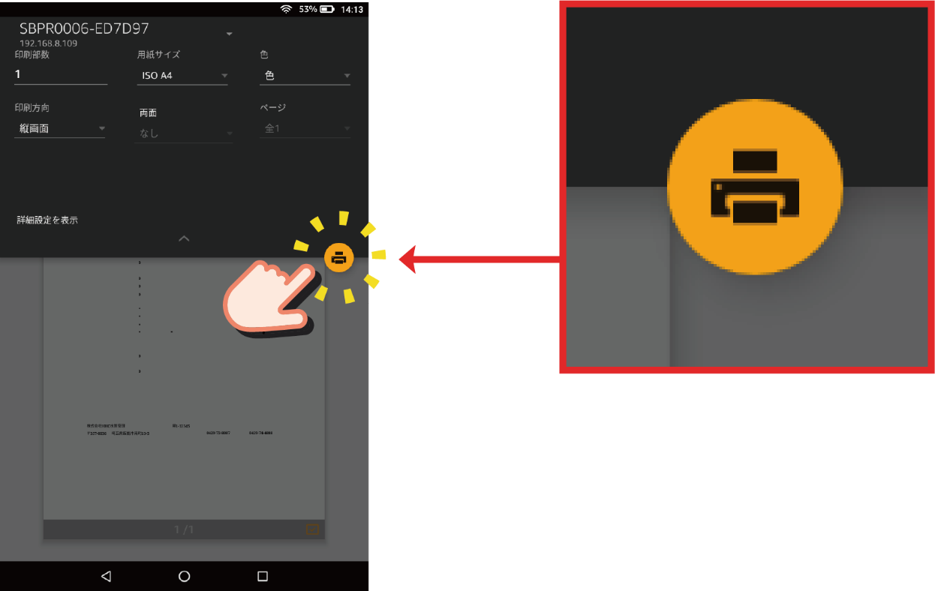

用紙に点検結果が印刷されたら完了です。
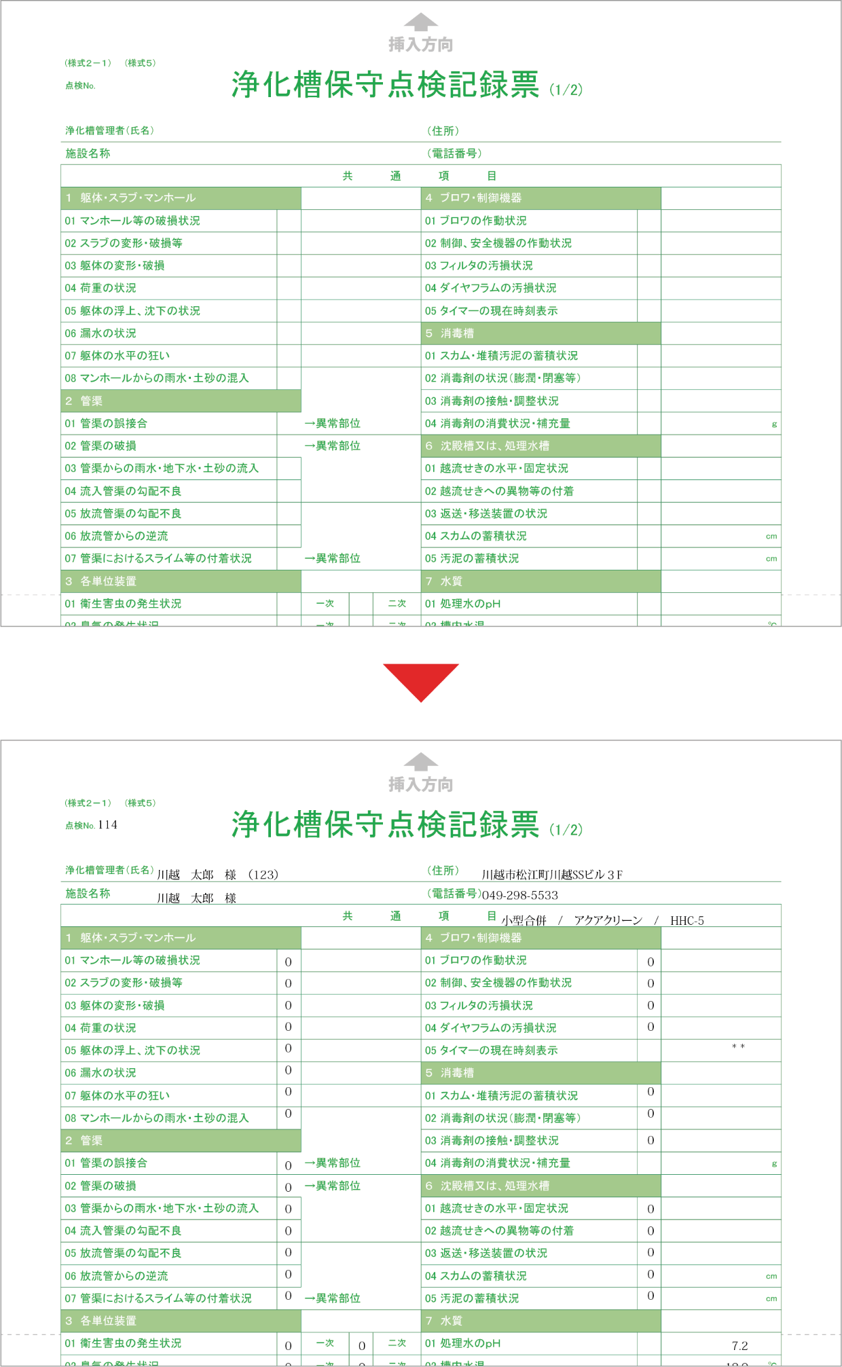

清掃作業の場合

清掃先の検索

メインメニュー画面の [ 清掃作業 ] を押します。
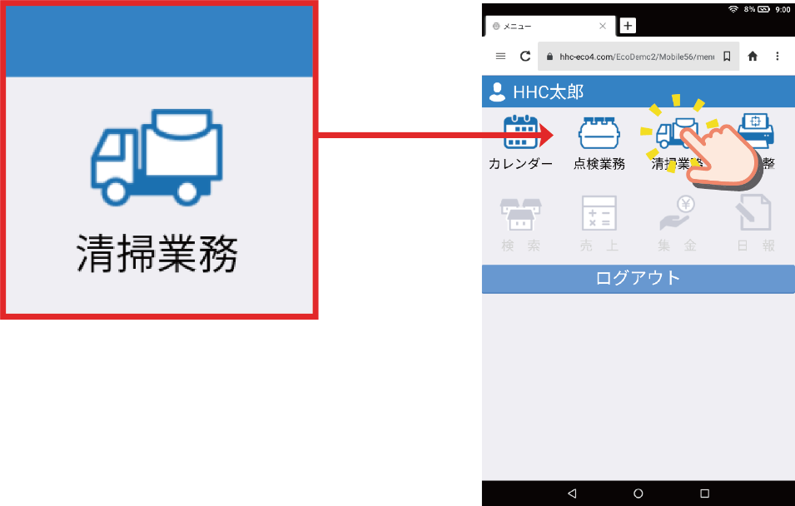

清掃一覧画面から目当ての設置先を選び、押します。
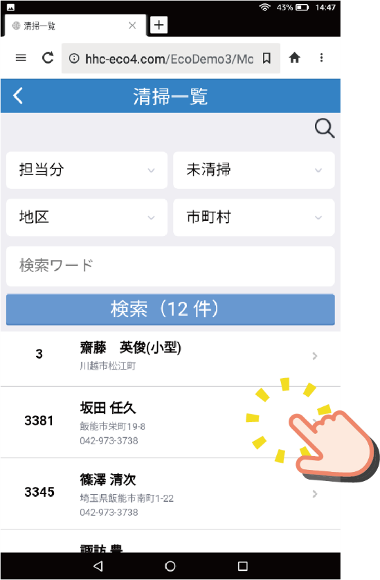

設置先の清掃メニュー画面が表示されます。
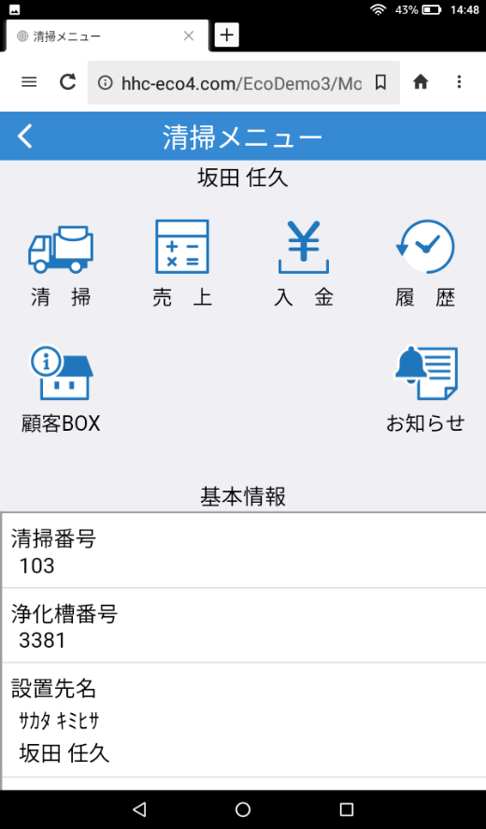

清掃結果の登録作業

清掃メニュー画面の [ 清掃 ] を押します。
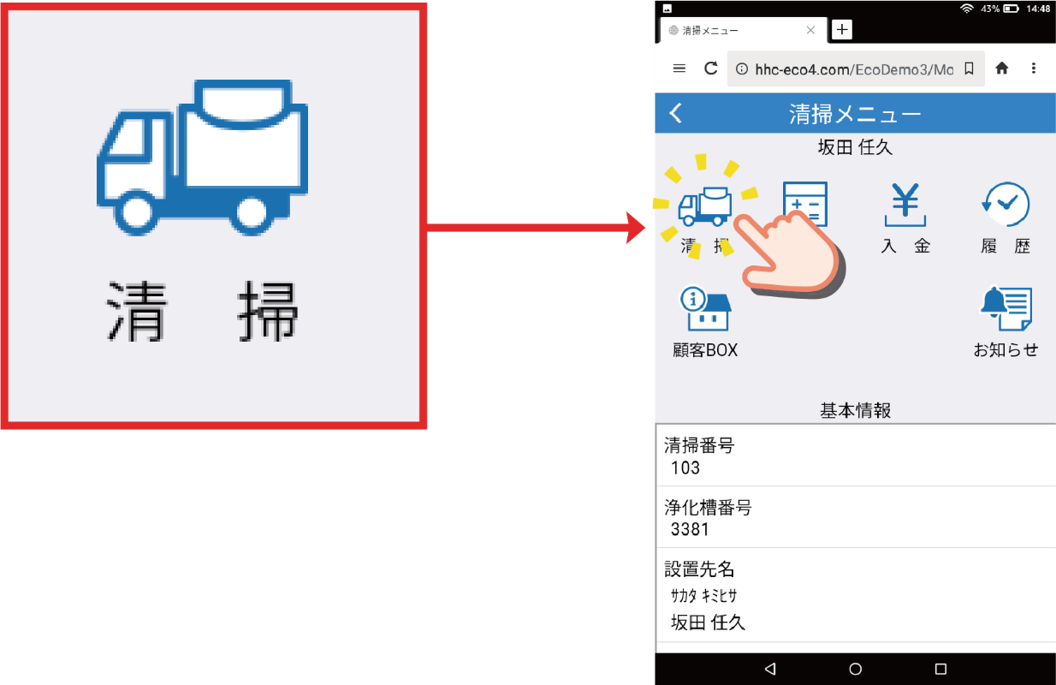

清掃登録画面で清掃結果を入力したら [ 登録 ] → [ はい ] を押します。
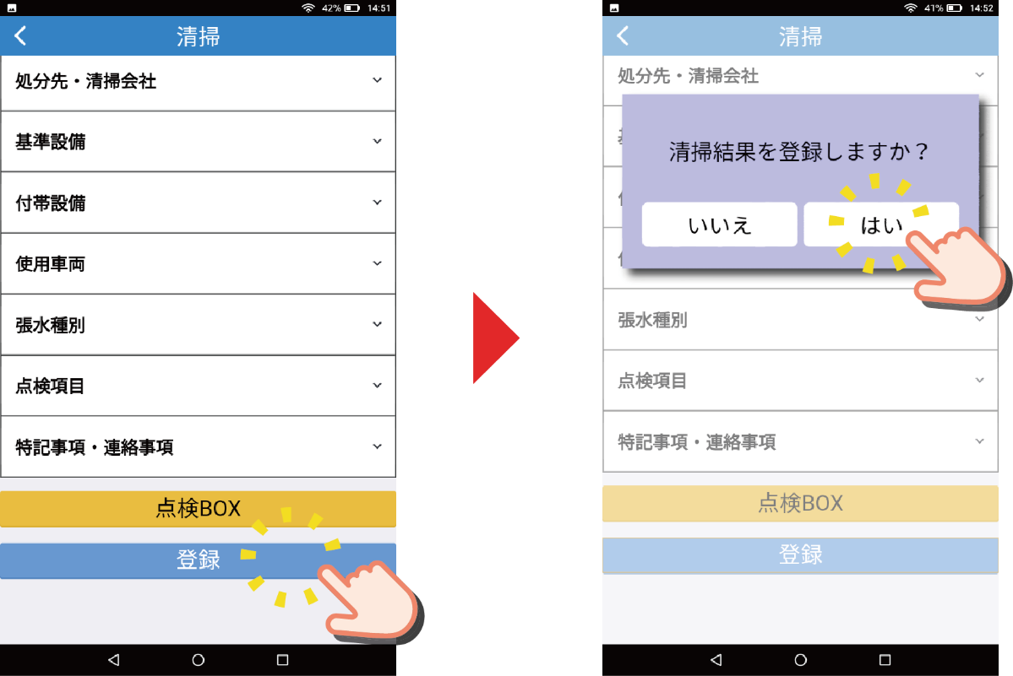

清掃記録票の印刷

プリンターに専用の用紙をセットし、清掃結果画面で [ 清掃結果印刷 ] を押します。
